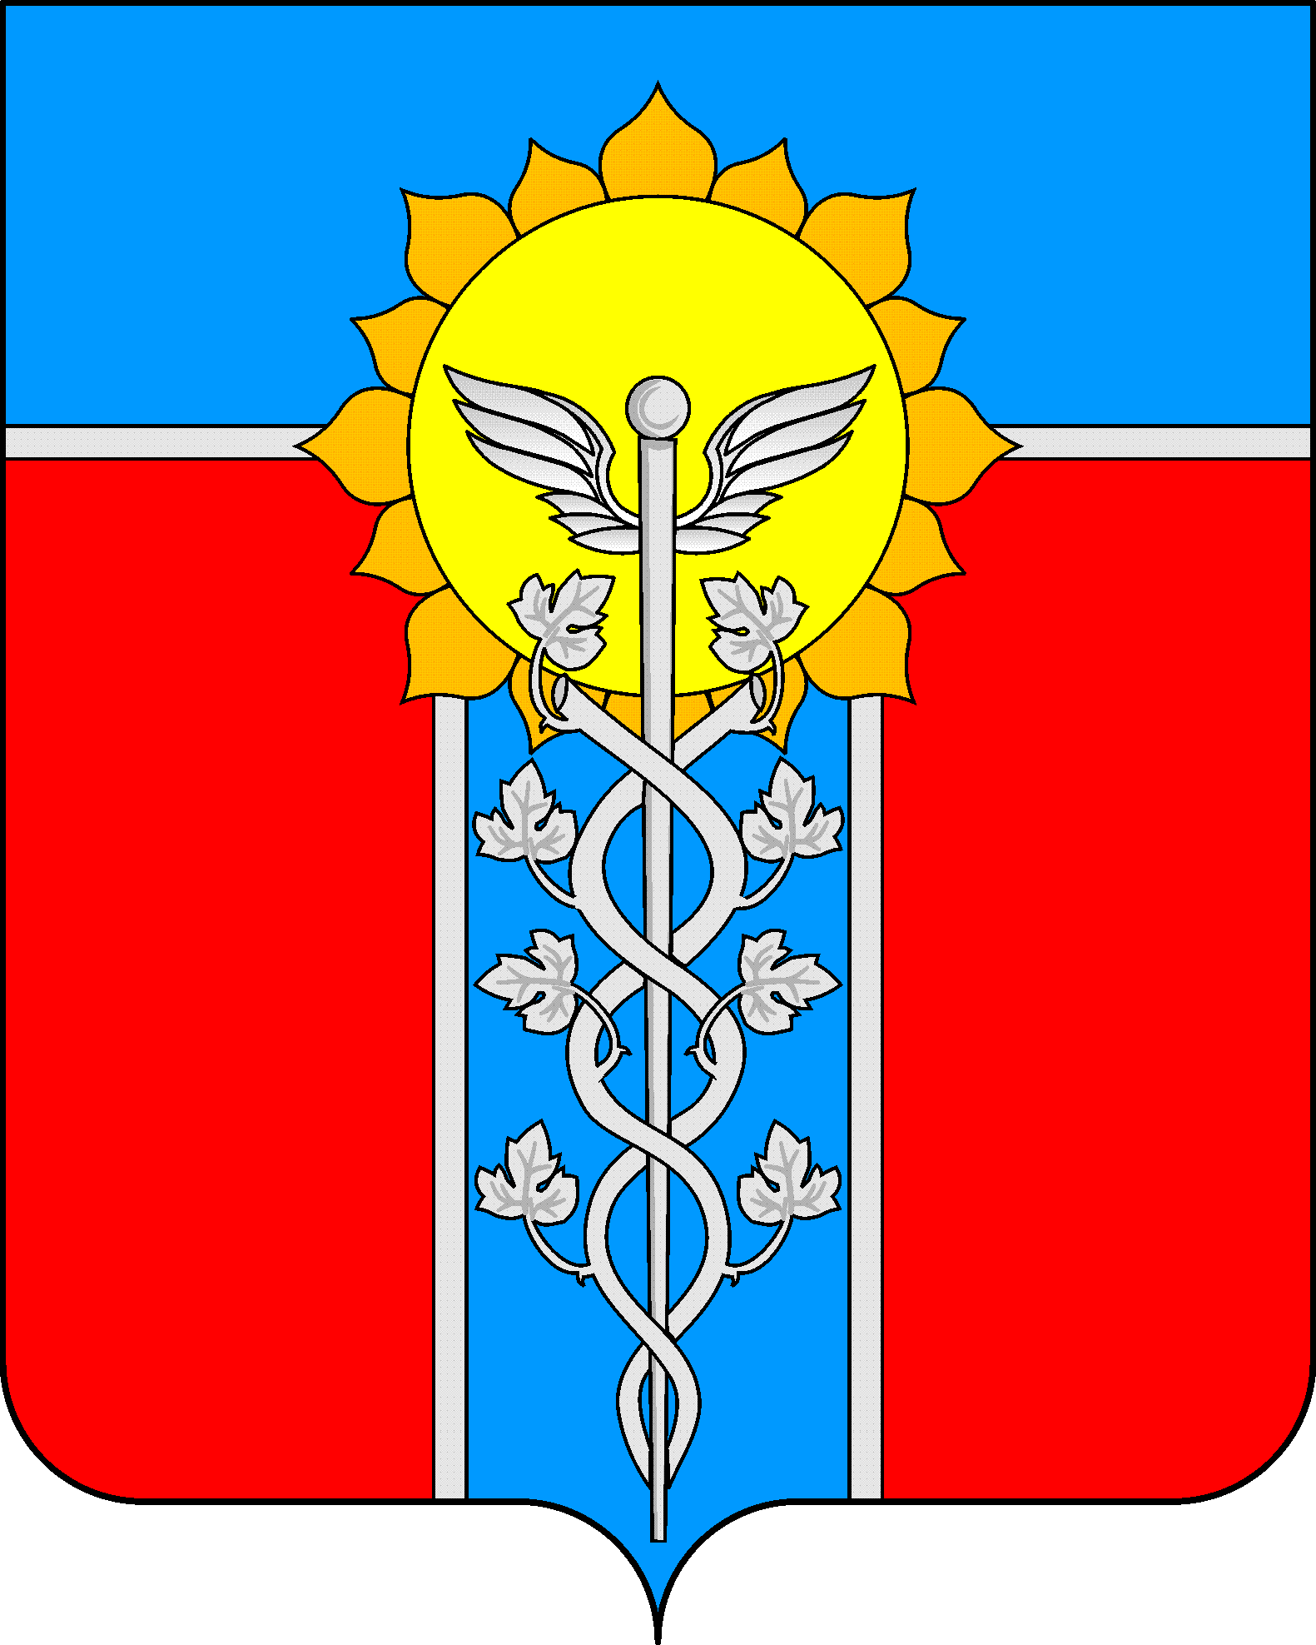

УПРАВЛЕНИЕ ОБРАЗОВАНИЯ
АДМИНИСТРАЦИИ МУНИЦИПАЛЬНОГО ОБРАЗОВАНИЯ
ГОРОД АРМАВИР

ПРИКАЗ

от 22.04.2014 г. № 340
г. Армавир

О порядке окончания 2013 - 2014 учебного года,
организации и проведении государственной итоговой аттестации по образовательным программам основного общего и среднего общего образования в муниципальном образовании город Армавир

В соответствии с Федеральным законом от 29 декабря 2012 года № 273-ФЗ «Об образовании в Российской Федерации»; приказами Минобрнауки России от 25 декабря 2013 года № 1394 «Об утверждении Порядка проведения государственной итоговой аттестации по образовательным программам основного общего образования», от 26 декабря 2013 года № 1400 «Об утверждении Порядка проведения государственной итоговой аттестации по образовательным программам среднего общего образования», от 14 февраля 2014 года № 115 «Об утверждении Порядка заполнения, учета и выдачи аттестатов об основном общем и среднем общем образовании и их дубликатов»; от 26 февраля 2014 года № 143 «Об утверждении единого расписания и продолжительности проведения единого государственного экзамена по каждому учебному предмету, перечня средств обучения и воспитания, используемых при его проведении в 2014 году», от 25 марта 2014 года № 228 «Об утверждении единого расписания и продолжительности проведения основного государственного экзамена по каждому учебному предмету, перечня средств обучения и воспитания, используемых при его проведении в 2014 году», от 27 марта 2014 года № 236 «Об утверждении единого расписания и продолжительности проведения государственного выпускного экзамена по образовательным программам основного общего и среднего общего образования по каждому учебному предмету, перечня средств обучения и воспитания, используемых при его проведении в 2014 году», приказами министерствами образования и науки Краснодарского края от 1 апреля 2014 года № 1389 «Об утверждении сроков проведения государственной итоговой аттестации по образовательным программам основного общего образования досрочно в 2014 году», от 16 апреля 2014 года № 1647 «О порядке окончания 2013 - 2014 учебного года, организации и проведении государственной итоговой аттестации по образовательным программам основного общего и среднего общего образования в Краснодарском крае» п р и к а з ы в а ю:
1. Учебные занятия в образовательных учреждениях муниципального образования город Армавир, реализующих программы начального общего, основного общего и среднего общего образования завершить:
- 24 мая 2014 года для учащихся I - XI (XII) классов при условии продолжительности учебного года не менее 34 учебных недель (33 учебных недели в I классах);
- 31 мая 2014 года - для учащихся V – VIII, X классов при продолжительности учебного года 35 учебных недель.
2. Провести государственную итоговую аттестацию обучающихся:
1) По образовательным программам основного общего образования в соответствии с порядком проведения государственной итоговой аттестации по образовательным программам основного общего образования в форме основного государственного экзамена (далее – ОГЭ) и в форме государственного выпускного экзамена (далее – ГВЭ) с 10.00 часов:
обществознание, химия, литература, информатика и ИКТ | - 28 мая;
математика | - 31 мая;
география, история, биология, иностранные языки, физика | - 3 июня;
русский язык | - 6 июня.

Продолжительность ОГЭ:
по математике, русскому языку, литературе | - 3 часа 55 мин;
по физике, истории, обществознанию, биологии | - 3 часа;
по информатике и ИКТ | - 2 часа 30 мин;
по иностранным языкам | - 2 часа 10 мин;
по географии, химии | - 2 часа.
Продолжительность ГВЭ:
по математике, русскому языку | - 3 часа 55 мин;

2) По образовательным программам среднего общего образования в соответствии с Порядком проведения государственной итоговой аттестации по образовательным программам среднего общего образования в форме единого государственного экзамена (далее – ЕГЭ) и государственного выпускного экзамена с 10.00 часов:
география, литература | - 26 мая;
русский язык | - 29 мая;
иностранные языки, физика | - 2 июня;
математика | - 5 июня;
информатика и ИКТ, биология, история | - 9 июня;
обществознание, химия | - 11 июня.

Продолжительность ЕГЭ:
по математике, литературе, физике, информатике и ИКТ | - 3 часа 55 мин;
по русскому языку, истории, обществознанию | - 3 часа 30 мин;
по биологии, химии, географии, иностранным языкам | - 3 часа.
Продолжительность ГВЭ:
по математике, русскому языку | - 3 часа 55 мин;

3. Провести государственную итоговую аттестацию в апреле-мае 2014 года досрочно для обучающихся:
IX классов, для лиц, указанных в пункте 26 Порядка ГИА-9, в форме ОГЭ и ГВЭ в следующие сроки:
математика | - 22 апреля;
русский язык | - 25 апреля;
предметы по выбору | - 29 апреля;
по всем учебным предметам повторно | - 8 мая.
XI (XII) классов, для лиц, указанных в пункте 29 Порядке ГИА-11 в форме ЕГЭ и ГВЭ в следующие сроки:
русский язык | - 21 апреля;
иностранные языки, география, химия, история | - 24 апреля;
математика | - 28 апреля;
информатика и ИКТ, биология, обществознание | - 5 мая;
литература, физика | - 5 мая;
по всем учебным предметам повторно | - 8 мая.
4. Провести государственную итоговую аттестацию в дополнительные сроки:
1) по образовательным программам основного общего образования
- для обучающихся, допущенных к сдаче ГИА-9 по соответствующему учебному предмету повторно в текущем году:
- получивших на ГИА-9 неудовлетворительный результат по одному из обязательных учебных предметов;
- не явившихся на экзамены по уважительным причинам;
- не завершивших выполнение экзаменационной работы по уважительным причинам;
- апелляция которых о нарушении установленного порядка проведения ГИА-9 конфликтной комиссией была удовлетворена;
- результаты которых были аннулированы ГЭК в случае выявления фактов нарушений установленного порядка проведения ГИА-9, совершенных лицами, указанными в пункте 37 настоящего Порядка, или иными (неустановленными) лицами.
- для обучающихся, проходивших ОГЭ досрочно или в основной срок, в случае совпадения сроков проведения ОГЭ и ГВЭ-9 по отдельным учебным предметам, в следующие сроки:
предметы по выбору | - 10 июня;
русский язык, математика | - 16 июня;
по всем учебным предметам | - 19 июня.
2) по образовательным программам среднего общего образования для лиц, указанных в пункте 28 Порядка ГИА-11, а также в случаях совпадения сроков проведения ЕГЭ и ГВЭ-11 по отдельным учебным предметам в следующие сроки:
иностранные языки, обществознание, биология, информатика и ИКТ | - 16 июня;
география, химия, литература, история, физика | - 17 июня;
русский язык | - 18 июня;
математика | - 19 июня;
русский язык, химия, информатика | - 7 июля;
математика, география, иностранные языки | - 9 июля;
обществознание, литература, физика, | - 11 июля;
история, биология | - 14 июля;
по всем учебным предметам | - 16 июля.

5. Провести государственную итоговую аттестацию:
1) по программам основного общего образования в форме ОГЭ с использованием контрольных измерительных материалов, сформированных региональной комиссией по формированию вариантов КИМ по учебным предметам с помощью открытого банка заданий и специализированного программного обеспечения, размещенных на официальном сайте Рособрнадзора;
2) по программам среднего общего образования в форме ЕГЭ с использованием контрольных измерительных материалов, представляющих собой комплексы заданий стандартизированной формы, разработанных Федеральным государственным научным учреждением Федеральным институтом педагогических измерений;
3) по программам основного общего и среднего общего образования в форме ГВЭ с использованием текстов, тем, заданий, билетов, разработанных и направленных Федеральной службой по надзору в сфере образования и науки.
6. Главному специалисту управления образования Н.В. Булатовой обеспечить:
1) проведение государственной итоговой аттестации по программам основного общего и среднего общего образования в соответствии с действующими нормативными документами;
2) сохранность и исключение несанкционированного доступа к экзаменационным материалам при их доставке и хранении в МОУО, пунктах проведения ОГЭ, а также при их доставке в региональный центр обработки информации.
7. Руководителям общеобразовательных организаций обеспечить:
1) организованное завершение учебного года в подведомственных учреждениях;
2) информирование обучающихся и их родителей (законных представителей) по вопросам организации и проведения ГИА, ознакомление обучающихся с результатами ГИА по всем учебным предметам, а также со сроками и местами подачи апелляций;
3) выдачу аттестатов и приложений к ним выпускникам IX, XI (XII) классов теми образовательными организациями, в которых они проходили государственную итоговую аттестацию, на основании решения педагогического совета организации, не позднее десяти дней после даты издания распорядительного акта об отчислении выпускников;
4) торжественное вручение аттестатов об образовании выпускникам IX, XI (XII) классов непосредственно в образовательной организации.
8. Контроль за выполнением данного приказа оставляю за собой.
9. Приказ вступает в силу со дня его подписания.

Начальник управления образования
администрации муниципального
образования город Армавир Д.А. Товстоляк
Проект подготовлен и внесён:
Главным специалистом управления
образования администрации
муниципального образования
город Армавир Н.В. Булатовой

